ПОЯСНИТЕЛЬНАЯ ЗАПИСКА
к проекту постановления Кабинета Министров Чувашской Республики
«О внесении изменений в государственную программу Чувашской Республики «Экономическое развитие Чувашской Республики»

Настоящим проектом постановления вносятся изменения в государственную программу Чувашской Республики «Экономическое развитие Чувашской Республики», утвержденную постановлением Кабинета Министров Чувашской Республики от 5 декабря 2018 г. № 496 (далее – Государственная программа).
Объемы финансирования Государственной программы и структурных элементов, включенных в Государственную программу, приводятся в соответствие с Законом Чувашской Республики от 20 марта 2025 г. № 7 «О внесении изменений в Закон Чувашской Республики «О республиканском бюджете Чувашской Республики на 2025 год и на плановый период 2026 и 2027 годов», а также вносятся изменения уточняющего характера.
Проект постановления не устанавливает новые и не изменяет ранее предусмотренные нормативными правовыми актами Чувашской Республики обязательные требования, связанные с осуществлением предпринимательской и иной экономической деятельности, оценка соблюдения которых осуществляется в рамках государственного контроля (надзора), привлечения к административной ответственности, предоставления лицензий и иных разрешений, аккредитации, оценки соответствия продукции, иных форм оценок и экспертиз; не устанавливает новые и не изменяет ранее предусмотренные нормативными правовыми актами Чувашской Республики обязанности и запреты для субъектов предпринимательской и инвестиционной деятельности; не устанавливает и не изменяет ответственность за нарушение нормативных правовых актов Чувашской Республики, затрагивающих вопросы осуществления предпринимательской и иной экономической деятельности, в связи с чем оценка регулирующего воздействия проекта постановления не проводится.
Проект постановления не потребует выделения дополнительных средств из республиканского бюджета Чувашской Республики.

Исполняющий обязанности министра экономического развития и имущественных отношений Чувашской Республики | 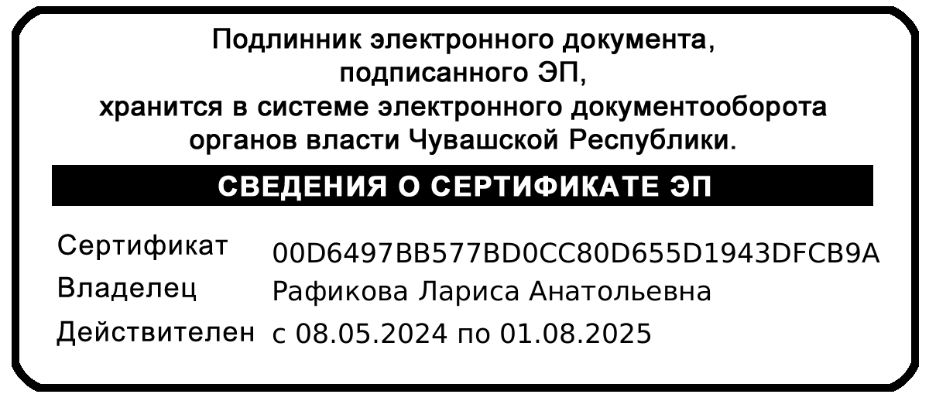 | Л.А. Рафикова

